TERCERA SESIÓN ORDINARIA DEL COMITÉ TÉCNICO DEL FIDEICOMISO PARA EL DESARROLLO DE LOS SISTEMAS DE ENSEÑANZA VIVENCIAL E INDAGATORIA DE LA CIENCIA EN EL ESTADO DE JALISCO (SEVIC-JALISCO)

INFORME DE OPERACIÓN AL 27 DE JUNIO DE 2011

- Operación del CRECI

El Centro de Recursos para la Enseñanza de la Ciencia (CRECI), ha mantenido su operación sin contar con los elementos mínimos indispensables para la ejecución de tareas administrativas (material de oficina, computadora, impresora y mobiliario), contando con buena actitud y disposición de la mayoría de los trabajadores comisionados al CRECI.
La operación del Bioterio, se encuentra con niveles bajos de eficiencia en cuanto a la reproducción de los seres vivos.
De conformidad a las recomendaciones realizadas por los auditores externos, se estableció un conteo periódico de los materiales en existencia y su debido registro en archivos tanto manuales como en respaldo magnético, de manera global, así como el registro individualizado de cada una de las escuelas participantes en el proyecto.
De las recomendaciones hechas por INNOVEC, que se detallaron en la Sesión Extraordinaria, quedan pendientes de atender las correspondientes a:

“Asignar un equipo de cómputo adicional para las funciones internas de registro y administración de la información que se produce tanto en el área de administración de la información que se produce tanto en el área administrativa como en el manejo de materiales y seres vivos del CRECI”

“Establecer la identificación del CRECI, de conformidad a las normativas que en la materia existan y sean aplicables, con la finalidad de propiciar su integración al entorno de la comunidad en la que se ubica.”

En cuanto al cambio de vehículo por una camioneta de 3 toneladas, se analizó el inconveniente de operación cuando se trata de escuelas que se ubiquen en zonas de alto tráfico vehicular, por lo que se ha solicitado a la Dirección General de Recursos Materiales este tipo de vehículo cuando así procede, y se considera atendida la recomendación.

- Integración de kits para actividades experimentales

En virtud de la problemática expuesta en la Sesión Extraordinaria, y dado que no se obtuvo respuesta satisfactoria para el complemento de los materiales faltantes, se determinó iniciar la operación del proyecto, apelando a la actitud positiva de las comunidades escolares participantes, iniciándose la entrega de materiales en el mes de noviembre de 2009.

- Operación del Programa

A partir de la entrega de materiales, cada una de las escuelas participantes inició la operación del proyecto, una vez que con la aportación de las Asociaciones de Padres de Familia, de los alumnos y de los propios docentes se integraron los materiales que estuvieron al alcance de los mismos.
Se realizaron visitas aleatorias a las escuelas participantes, concluyendo que de la muestra de escuelas visitadas un 85% se encontraban operando el proyecto y se tuvo comunicación directa con cada uno de los directivos, motivándolos para fomentar la utilización de los materiales, en los casos en que se detectaron debilidades en la operación.
La operación durante el ciclo escolar 2009-2010 impactó a 546 grupos de educación primaria con un alcance de 20,000 alumnos.
Durante el ciclo escolar 2010-2011 se mantuvieron los kits en los mismos grupos y la operación se sostuvo en aproximadamente 70% de los mismos de acuerdo a las visitas aleatorias que se realizaron a los planteles.

En el mes de junio de 2010, se realizó una clase abierta en la escuela primaria Benito Juárez con clave de centro de trabajo 14EPR0970L, correspondiente al turno matutino, en dicha clase se contó con la asistencia de los Coordinadores de Educación Básica y Planeación y Evaluación Educativa, así como otros directivos de la Secretaría de Educación del Estado de Jalisco y padres de familia de alumnos y alumnas de diversos grados, destacándose los siguientes aspectos:

- Se constató la colaboración de la comunidad educativa para la ejecución del proyecto y la apropiación del mismo por la mayoría de los docentes y alumnos.

- Se valoró en sitio la mejora de las prácticas docentes para la enseñanza de las ciencias y el impacto positivo en el fomento del gusto por el aprendizaje de las mismas.

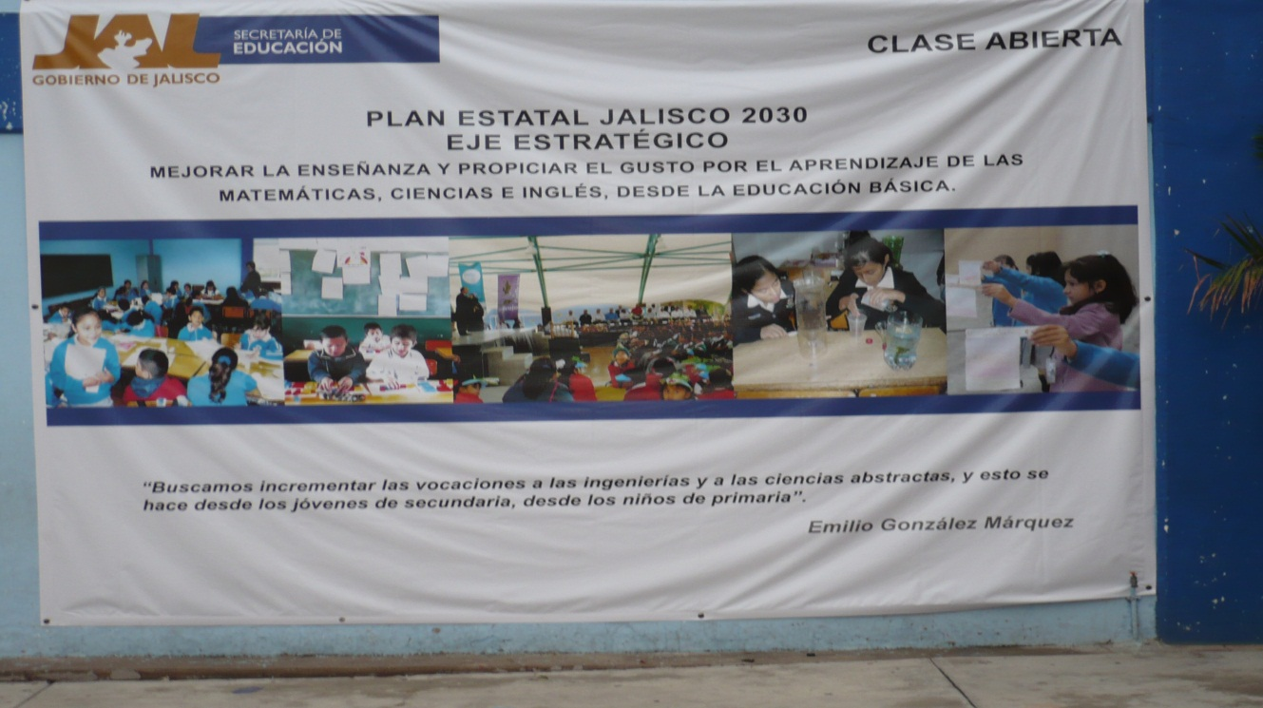
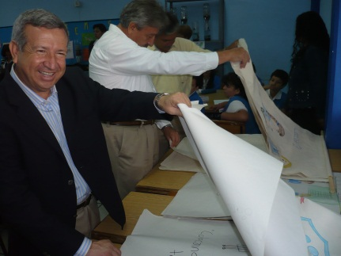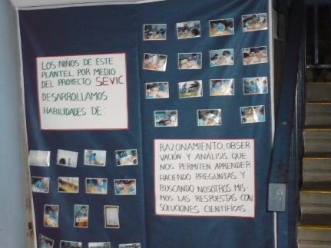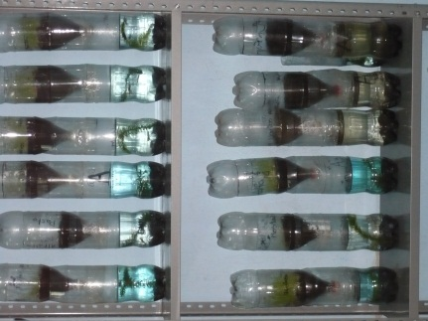

Dentro de las acciones pendientes, destacan:
- la evaluación del impacto del programa en el logro académico de los alumnos;
- la revisión, selección y correlación de los contenidos con respecto de la Reforma Integral de la Educación Básica (RIEB);
- diseño de los instrumentos para la evaluación de los resultados del programa;
- vinculación del programa con la comunidad científica local, nacional e internacional, específicamente en la interacción con los docentes ay alumnos que participan en él.
- refuncionalizar la operación del Centro de Recursos para la Enseñanza de las Ciencias, incorporando salas de prácticas a las que asistan alumnos de los seis grados de educación primaria que no cuenten en su escuela con el Programa SEVIC;
- dar por concluidos los servicios del biólogo asignado al CRECI, en virtud de que no han resultado efectivos sus servicios y las funciones que realiza se pueden asumir por el personal adscrito al centro sin dificultad, eliminando la utilización de la partida de honorarios.

Referente a la capacitación para los docentes que se mantienen e incorporan al programa para el ciclo escolar 2011-2012, se considera después de verificar el impacto negativo que acusa la operación del programa al capacitar al docente solamente en el grado que está impartiendo, que la capacitación debe ser universal con relación a los grados de educación primaria, y que de conformidad a los contenidos que se tratan en cada una de las sesiones de capacitación impartidas por los expertos de INNOVEC, es viable y factible realizar un ajuste curricular que permita que en una semana laboral se cubra la capacitación de los 6 grados, con sesiones de 4 horas efectivas de clase y 5 de asistencia de los docentes, tomando tres horas con quince minutos diarios para cada grado de 1° a 5° y los restantes 45 minutos de lunes a viernes para los contenidos de 6° (Ecosistema con elaboración de Ecocolumna).
Es importante destacar que por la cantidad de docentes a capacitar (1,176), se requiere del decidido apoyo en la gestión por parte de la máxima autoridad de la Secretaría a efecto de obtener las aulas de la Escuela Normal Superior de Jalisco (20) para el turno matutino y de al menos 3 Unidades UPN (20 aulas), para el turno vespertino. Logrando con esta gestión abatir el costo de aproximadamente $600,000.00 por renta de salones en un hotel de la Ciudad de Guadalajara a $30,000.00 por costo de servicio de café durante la semana de capacitación.
Se destaca que para la operación del ciclo escolar 2011-2012, se distribuirán las guías que obran existencia y que para el ciclo escolar 2012-2013 deberán de actualizarse los contenidos con referencia a la RIEB.

- Presupuesto 2010

Durante el ejercicio 2010, no obstante la muy valiosa intervención de INNOVEC, no se contó con la asignación presupuestal federal esperada por el monto de 5 millones de pesos, lo que implicó que tampoco se depositaran a la cuenta del fideicomiso los 5 millones de pesos de asignación de recursos estatales, que habían sido gestionados con ampliación al monto de asignación original que era de 2 millones de pesos.

- POA 2011

Se presenta en esta sesión el POA correspondiente a 2011.

- ADQUISICIONES 2011

Se presentan en esta sesión los formatos de requisición correspondientes.

- Asistencia al Diplomado SEVIC – Estado de México

Asistieron 2 Asesores Técnicos de la Dirección General de Educación Primaria quedando pendiente la entrega de los diplomas correspondientes.

Responsable de la información: Gerardo Gómez Robles. Responsable del Equipo Colaborativo SEVIC-Jalisco

